PREPÍŠ DO ZOŠITA A VYPRACUJ
Pracovný list - Jar

1. Dokonči vetu:
Keď sa začína topiť sneh, príroda sa prebúdza a stromy začínajú pučiť prichádza __________.
2. Pomenuj a vyfarbi kvety, ktoré sa prebúdzajú príchodom jari:
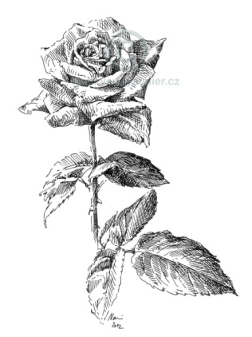
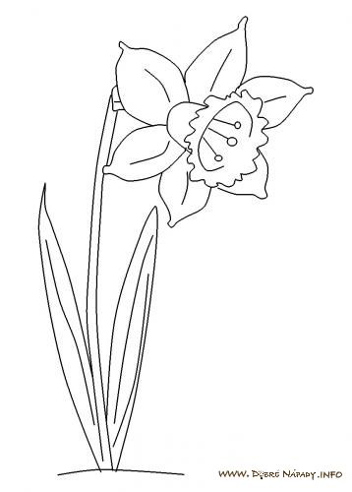

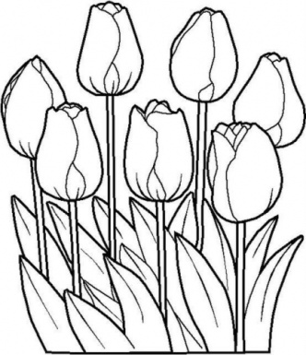
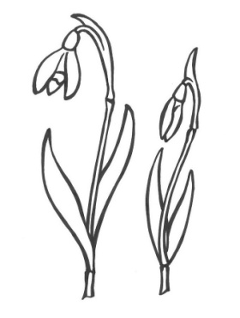

_________________________ ______________________
3. Napíš vtáky, ktoré v tomto období prilietavajú z teplých krajín. Sú to:

________________________________________________________________
4. Zakrúžkuj správne odpovede:
Príchodom jari ľudia vyťahujú zo skríň :
a) zimné oblečenie b) jarné oblečenie

V tomto období sa príroda:
a) prebúdza b) zaspáva c) ešte sa nezobudila

Ľudia vo svojich záhradách:
a) sa opaľujú b) kúpu v bazéne c) začínajú sadiť

5. S príchodom jari sa blížia veľmi významné sviatky. Ako sa volajú? Zakrúžkuj správnu odpoveď:
a) Svätý Mikuláš b) Veľká noc c) Veľká oblievačka c) Svätá noc

6. Napíš aspoň 3 symboly, ktoré sú typické pre Veľkú noc:
_____________________________
_____________________________
_____________________________

